

1. ЗАДАЧИ, СИСТЕМЫ И ТИПОВАЯ ПРОГРАММА ТЕХНИЧЕСКОЙ ДИАГНОСТИКИ
1.1. Цель и задачи технической диагностики
Техническая диагностика — молодая наука, возникшая в последние десятилетия в связи с потребностями современной техники. Все возрастающее значение сложных и дорогостоящих технических систем, применяемых при добыче, транспортировке и переработке нефти и газа, требования их безопасности, безотказности и долговечности делают весьма важной оценку состояния системы, ее надежности.
Техническая диагностика является одним из основных элементов системы управления промышленной безопасностью в России. Общие требования по безопасности промышленных объектов установлены Федеральным законом Российской Федерации «О промышленной безопасности опасных производственных объектов» № 116-ФЗ от 20 июля 1997 г. Этот закон обязывает организации, эксплуатирующие опасные производственные объекты (к ним относятся все объекты нефтегазовой промышленности), проводить диагностику и испытания технических устройств, оборудования и сооружений в установленные сроки и в установленном порядке. Диагностика, в том числе с использованием методов неразрушающего контроля, может проводиться как самой эксплуатирующей организацией, так и с привлечением специализированной организации (имеющей соответствующую лицензию) в составе экспертизы промышленной безопасности. Надзор за безопасностью потенциально опасных производственных объектов осуществляется государственными надзорными органами: Федеральной службой по экологическому, технологическому и атомному надзору, МЧС, Минэнерго, ГУПО МВД, каждым по своей части.
Техническая диагностика — наука о распознавании состояния технической системы, включающая широкий круг проблем, связанных с получением и оценкой диагностической информации. Термин «диагностика» происходит от греческого слова «» что означает распознавание, определение. В процессе диагностики устанавливается диагноз, т. е. определяется состояние больного (медицинская диагностика) или состояние технической системы (техническая диагностика). Согласно ГОСТ 20911-89, техническая диагностика — область знаний, охватывающих теорию, методы и средства определения технического состояния объектов. Целью технической диагностики являются определение возможности и условий дальнейшей эксплуатации диагностируемого оборудования и в конечном итоге повышение промышленной и экологической безопасности.
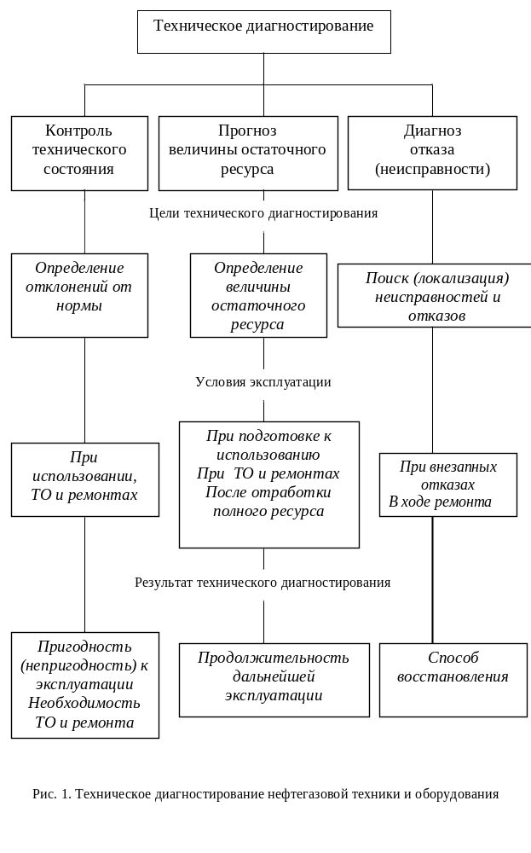
Здесь и далее интересующими нас объектами являются буровое и газонефтепромысловое оборудование, газонефтепроводы и нефтехранилища, транспортно-технологические машины, участвующие в строительстве и ремонте объектов нефтепродуктообеспечения и газоснабжения, машины для транспортировки нефтепродуктов и газа.
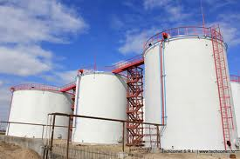
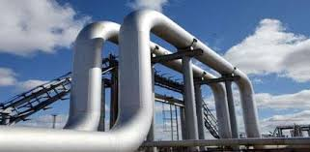
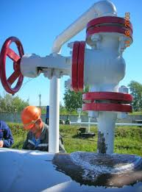

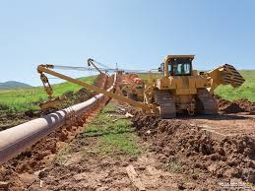
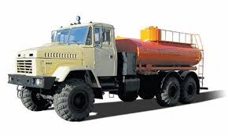

Рис. 2 Разновидности ТТМО

Задачами технической диагностики, которые необходимо решить для
достижения поставленной цели, являются:
- обнаружение дефектов и несоответствий, установление причин их появления и на этой основе определение технического состояния оборудования;
- прогнозирование технического состояния и остаточного ресурса (определение с заданной вероятностью интервала времени,
в течение которого сохранится работоспособное состояние оборудования).
Таким образом, техническая диагностика решает обширный круг задач, многие из которых являются смежными с задачами других научных дисциплин. Основной проблемой технической диагностики является распознавание состояния технической системы в условиях ограниченной информации.
Решение перечисленных задач, особенно для сложных технических систем и оборудования, позволяет получить большой экономический эффект и повысить промышленную безопасность соответствующих опасных производственных объектов. Техническая диагностика благодаря раннему обнаружению дефектов позволяет предотвратить внезапные отказы оборудования, что повышает надежность, эффективность и безопасность промышленных производств, а также дает возможность эксплуатации сложных технических систем по фактическому техническому состоянию. Эксплуатация по техническому состоянию может принести выгоду, эквивалентную стоимости 30 % общего парка машин.
1.2. Виды дефектов, качество и надежность машин
Техническое состояние оборудования определяется числом дефектов и степенью их опасности. Дефектом называют каждое отдельное несоответствие детали или технической системы требованиям, установленным технической документацией. По расположению дефекты подразделяют на наружные и внутренние (скрытые). Наружные дефекты чаще всего обнаруживают визуально, скрытые — посредством различных методов неразрушающего контроля. По форме дефекты бывают объемные и плоскостные. Объемные проявляются в виде изменения (искажения) начальной формы или размеров объекта, плоскостные — в виде трещин или полос скольжения. По происхождению дефекты подразделяют на производственные и эксплуатационные. Производственные дефекты могут быть металлургическими, возникающими в процессе металлургического передела, и технологическими, возникающими при изготовлении детали.
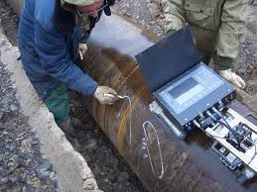
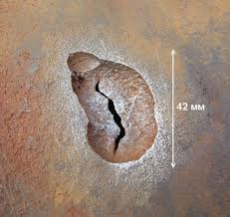
Рис. 3 Обнаруживание дефектов с помощью сканера-дефектоскопа
УСД-60-8К-А

Такие дефекты обычно проявляются в начальный период работы оборудования — период приработки. Эксплуатационные дефекты возникают после некоторой наработки в результате износа, накопления усталостных и иных повреждений, а также из-за неправильного технического обслуживания и ремонта. Практика показывает, что можно выделить следующие основные причины накопления дефектов и повреждений, приводящих к отказам оборудования по мере его эксплуатации:
• сквозные трещины, разрушения и деформации элементов
оборудования, возникающие при превышении допускаемых напряжений;
- механический износ, обусловленный трением сопрягаемых поверхностей;
- эрозионно-кавитационные повреждения, вызванные воздействием потока жидкости или газа;
- деградация свойств материалов с течением времени и под воздействием эксплуатационных факторов;
- коррозия металлов и сплавов, коррозионно-механические повреждения, возникающие под влиянием коррозии, напряжений, трения и т.п.
По степени опасности дефекты разделяют на критические, значительные и малозначительные. Критическими являются дефекты, при наличии которых использование агрегата невозможно или недопустимо по условиям безопасности. К значительным относят дефекты, существенно влияющие на использование агрегата по назначению или на его долговечность. Малозначительные соответственно не оказывают существенного влияния ни на использование агрегата по назначению, ни на его долговечность.
При определении степени опасности дефекта учитывают напряженное состояние контролируемого изделия, вид дефекта, его размеры и ориентацию относительно действующих напряжений. Основными факторами, определяющими степень опасности дефекта, являются величина утонения герметичных перегородок и коэффициент концентрации механических напряжений (в трещинах — коэффициент интенсивности напряжений), показывающий, во сколько раз максимальные местные напряжения в зоне дефекта выше, чем в бездефектной зоне. Виды допустимых дефектов и их величины приводятся в нормативной документации на контроль соответствующего изделия. Наиболее опасными являются плоскостные трещиноподобные дефекты, располагающиеся перпендикулярно действующим напряжениям. Основным параметром, характеризующим уровень концентрации напряжений в вершинах трещин, является критический коэффициент интенсивности напряжений.
Совокупность свойств, определяющих степень пригодности машины для использования по назначению, называется качеством. Эти свойства характеризуются эксплуатационными показателями (мощность, расход топлива, скорость, производительность и т.д.), экономической эффективностью, технологичностью, показателями эстетики и эргономики, надежностью.

Особенности эксплуатации ТТМ для строительства и ремонта объектов нефтепродуктообеспечения и газоснабжения

Начальный и завершающий периоды эксплуатации характеризуются повышенным количеством неисправностей и отказов по сравнению с этапом нормальной эксплуатации. Статистически закономерность увеличения количества отказов на начальном периоде эксплуатации объясняется приработкой деталей и проявлением конструктивных и производственных дефектов. Период нормальной эксплуатации является наиболее продолжительным и характеризуется практически постоянным значением интенсивности отказов. В третьем, завершающем, периоде проявляются так называемые деградационные отказы, интенсивность которых возрастает по мере увеличения износа, накопления микроповреждений и ухудшения (деградации) свойств материалов. При этом с увеличением зазоров в сопряжениях нарушается кинематика механизмов, ухудшаются условия смазки и возникают дополнительные динамические нагрузки. Обеспечить требуемую безотказность оборудования, особенно при монотонном накоплении дефектов и повреждений, исключить аварийные ситуации и минимизировать эксплуатационные затраты возможно только путем проведения своевременной диагностики.
Эффективное использование машин в значительной степени зависит от своевременного и качественного обслуживания их силовых установок, которые включают в себя ДВС и обслуживающие его системы.
Условия эксплуатации ТТМ предъявляют к их двигателям дополнительные требования, в том числе:
- приспособленность к длительной по времени работе при значительной величине внешней нагрузки;
- приспособленность к реализации показателей мощности в широком диапазоне изменения внешней нагрузки.
При выполнении основных технологических операций изменения момента сопротивления в широком диапазоне вызывает значительные изменения частоты вращения коленчатого вала ДВС и может привести к его остановке при возрастании нагрузок и неумелых управляющих действиях машиниста. На рисунке 4 показано изменение по времени момента сопротивления Мс и частоты вращения коленчатого вала двигателя n (дизельный ДВС) при работе на режиме нагрузки экскаватора. На величину и характер изменения момента сопротивления оказывает влияние большое количество различных факторов, в основном случайного характера. С целью обоснованного выбора ДВС силовых установок ТТМ исключают влияние случайных факторов и используют для оценки нагрузочных режимов двигателей осредненные типовые нагрузочные диаграммы при выполнении ими основных технологических операций.
На рисунке 5 приведена типовая нагрузочная диаграмма дизельного двигателя, установленного на бульдозере, соответствующая технологическому процессу разработки бульдозером траншеи на глине. Как видно, этот режим нагрузки является весьма энергоемким, одним из наиболее не постоянных режимов по параметрам изменения крутящего момента Мк и частоты вращения коленчатого вала двигателя n.
Режим нагрузки характеризуется значительными перегрузками ДВС (его длительной работой по внешней скоростной характеристике при пониженной частоте вращения коленчатого вала).

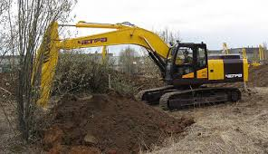
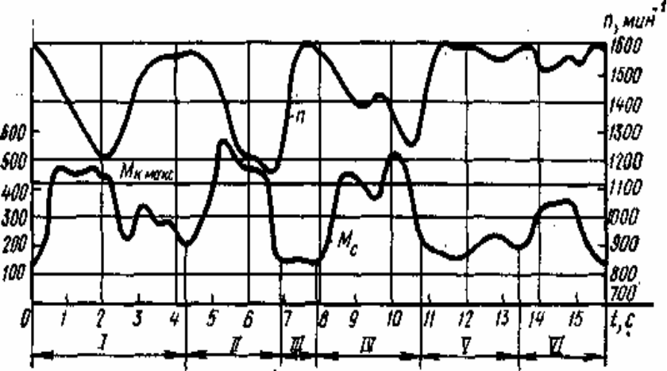
Мс,
кгм

Рис. 4. Нагрузочная характеристика двигателя экскаватора:
I – копание; II – разгон платформы с груженым ковшом; III – равномерное вращение платформы; IV – торможение платформы с груженым ковшом и разгон с порожним ковшом; V - равномерное вращение платформы с порожним ковшом; VI – торможение платформы с порожним ковшом.

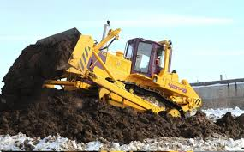
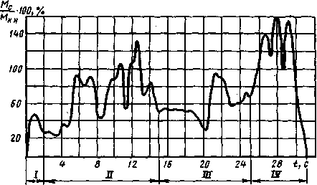

Рис. 5. Типовая нагрузочная диаграмма дизельного ДВС бульдозера
при разработке траншеи:
I - начало движения; II - резание грунта; III - перемещение грунта по дну траншеи; IV - выезд на кавальер.

Технологические операций, - подъем и опускание грузов, которые выполняют автомобильные краны и краны, имеющие гусеничный ход, обеспечивают равномерные нагрузки на двигатель этих машин. При этом более энергоемкими операциями, могут быть перемещения этих машин на местах выполнения работ. При подъеме и опускании грузов двигатели кранов обычно работают со значительной недогрузкой. Вместе с тем, во время торможения опускаемого груза двигателем может происходить разгон коленчатого вала до частоты вращения, превышающей максимальную частоту вращения холостого хода, и быстрый переход нагрузочного режима в тормозной режим. Это, в свою очередь, сопровождается дополнительными динамическими нагрузками на детали и механизмы двигателя.
Известна оценка доли времени работы с нагрузкой двигателей различных машин. Работа с нагрузкой ТТМ составляет 60 – 75% от общего срока их эксплуатации (полного ресурса). При этом из всего времени работы с нагрузкой, на выполнение энергоемких операций приходиться:
- 58 – 69% у бульдозеров (резание и перемещение грунта);
- 46 – 50% у погрузчиков (набор грунта и движение с груженым ковшом);
- 50 % у кранов.
Рассмотренные особенности режимов нагрузки ДВС ТТМ требуют соответствующего их конструктивного исполнения и обеспечение высоких показателей надежности. Выход из строя двигателя и систем силовой установки являются наиболее частыми причинами неисправностей и отказов ТТМ (рис. 6).

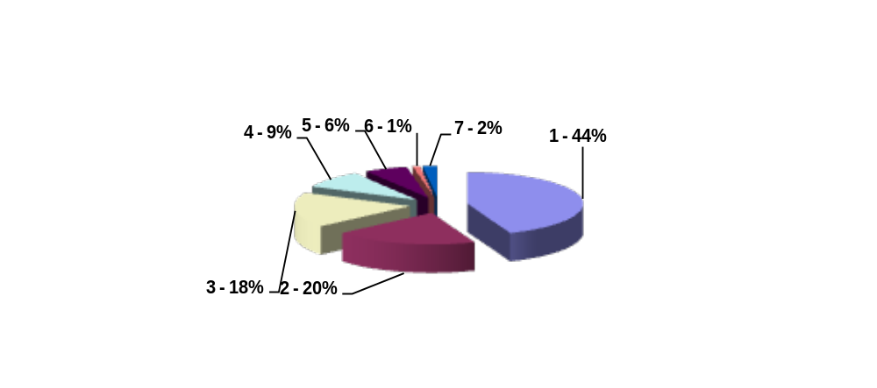

Рис. 6. Распределение отказов механизмов ДВС и систем силовой установки бульдозера (в %): 1 - механизмы ДВС; 2 - система смазки; 3 - система охлаждения; 4 - система питания топливом; 5 - система пуска; 6 - система питания воздухом; 7 -прочие элементы силовой установки

При этом большая часть отказов и неисправностей происходит по эксплуатационным причинам, в том числе из-за несвоевременного и некачественного обслуживания механизмов двигателя и систем силовой установки.
Особенности условий работы ДВС ТТМ учитываются правилами их технической эксплуатации. Если двигатель работает без перегрузок, интенсивность износа его механизмов, узлов и деталей примерно пропорциональна увеличению нагрузки. В то же самое время при работе со значительными нагрузками, к тому же неравномерными (рис. 3), износ происходит очень быстро. Поэтому при эксплуатации ДВС рекомендуется нагружать его равномерно (обеспечивать работу на регуляторном участке скоростной характеристики), а переходы к интенсивным нагрузкам (работу на корректорном участке) допускать по возможности кратковременно. В практике эксплуатации ДВС ТТМ их ресурс существенно ниже ресурса двигателей автомобилей, а также двигателей тракторов сельскохозяйственного назначения или коммунальных машин. Ресурс составляет 3000 – 4000 ч (до 6000 ч) до первого капитального ремонта и 2000 – 3000 ч от первого до второго капитального ремонта. Ресурс двигателей импортного производства, которые устанавливают на отечественные ТТМ может быть в 1,5 раза больше ресурса отечественных ДВС.
1.4. Виды состояния оборудования, системы технической диагностики
ГОСТ 20911—89 предусматривает использование двух терминов: «техническое диагностирование» и «контроль технического состояния». Термин «техническое диагностирование» применяют, когда решаемые задачи технического диагностирования, перечисленные в 1.1, равнозначны или основной задачей являются поиск места и определение причин отказа. Термин «контроль технического состояния» применяют, когда основной задачей технического диагностирования является определение вида технического состояния.
Различают следующие виды технического состояния, характеризуемые значением параметров объекта в заданный момент времени:
• исправное — объект соответствует всем требованиям нормативно-технической и (или) конструкторской документации;
- неисправное — объект не соответствует хотя бы одному из требований нормативно-технической и (или) конструкторской документации;
- работоспособное — значения всех параметров, характеризующих способность объекта выполнять заданные функции, соответствуют требованиям нормативно-технической и (или) конструкторской документации;
• неработоспособное — значение хотя бы одного параметра, характеризующего способность объекта выполнять заданные функции, не соответствует требованиям нормативно-технической и (или) конструкторской документации;
• предельное — дальнейшая эксплуатация объекта технически невозможна или нецелесообразна из-за несоответствия требованиям
безопасности или неустранимого снижения эффективности работы.
Понятие «исправное состояние» шире, чем понятие «работоспособное состояние». Если объект исправен, он обязательно работоспособен, но работоспособный объект может быть неисправным, так как некоторые неисправности могут быть несущественными, не нарушающими нормальное функционирование объекта.
Для сложных объектов, в частности для магистральных трубопроводов, допускается более глубокая классификация работоспособных состоянии с выделением частично работоспособного (частично неработоспособного) состояния, при котором объект способен частично выполнять заданные функции. Примером частично работоспособного состояния служит такое состояние линейной части магистральных трубопроводов, при котором участок способен выполнять требуемые функции по перекачке технологической среды с пониженными показателями, в частности с пониженной производительностью при снижении допускаемого давления (РД 51-4.2-003-97).
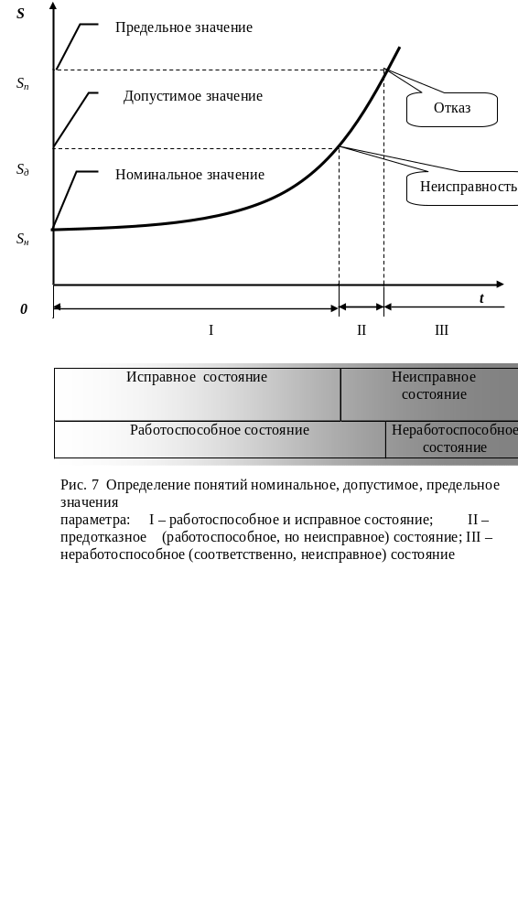
Системой технического диагностирования (контроля технического состояния) называют совокупность средств, объекта и исполнителей, необходимую для проведения диагностирования (контроля) по правилам, установленным в технической документации. Объектами технической диагностики являются технологическое оборудование или конкретные производственные процессы.
Средство контроля — техническое устройство, вещество или материал для проведения контроля. Если средство контроля обеспечивает возможность измерения контролируемой величины, то контроль называют измерительным. Средства контроля бывают встроенными, являющимися составной частью объекта, и внешними, выполненными конструктивно отдельно от объекта. Различают также аппаратные и программные средства контроля. К аппаратным относят различные устройства: приборы, пульты, стенды и т.п. Программные средства представляют собой прикладные программы для ЭВМ.
Исполнители — это специалисты службы контроля или технической диагностики, обученные и аттестованные в установленном порядке и имеющие право выполнять контроль и выдавать заключения по его результатам.
Методика контроля — совокупность правил применения определенных принципов и средств контроля. Методика содержит порядок измерения параметров, обработки, анализа и интерпретации результатов.
Для каждого объекта можно указать множество параметров, характеризующих его техническое состояние (ПТС). Их выбирают в зависимости от применяемого метода диагностирования (контроля). Изменения значений ПТС в процессе эксплуатации связаны либо с внешними воздействиями на объект, либо с повреждающими (деградационными) процессами (процессами, приводящими к деградационным отказам из-за старения металла, коррозии и эрозии, усталости и т.д.).
Параметры объекта, используемые при его диагностировании (контроле), называются диагностическими (контролируемыми) параметрами. Следует различать прямые и косвенные диагностические параметры. Прямой структурный параметр (например, износ трущихся элементов, зазор в сопряжении и др.) непосредственно характеризует техническое состояние объекта. Косвенный параметр (например, давление масла, температура, содержание СО₂ в отработанных газах и др.) косвенно характеризует техническое состояние. Об изменении технического состояния объекта судят по значениям диагностических параметров, позволяющих определить техническое состояние объекта без его разборки. Набор диагностических параметров устанавливается в нормативной документации по техническому диагностированию объекта или определяется экспериментально.
Количественные и качественные характеристики диагностических параметров являются признаками того или иного дефекта. У каждого дефекта может быть несколько признаков, в том числе некоторые из них могут быть общими для группы разных по природе дефектов.
Теоретическим фундаментом технической диагностики считают общую теорию распознавания образов, являющуюся разделом технической кибернетики. К решению задачи распознавания существует два подхода: вероятностный и детерминистский. Вероятностный использует статистические связи между состоянием объекта и диагностическими параметрами и требует накопления статистики соответствия диагностических параметров видам технического состояния. Оценка состояния при этом осуществляется с определенной достоверностью. Детерминистский подход, применяемый чаще всего, использует установленные закономерности изменения диагностических параметров, определяющих состояние объекта.
Помимо теории распознавания, в технической диагностике используют также теорию контролеспособности. Контролеспособность определяется конструкцией объекта, задается при его проектировании и является свойством объекта обеспечивать возможность достоверной оценки диагностических параметров. Недостаточная достоверность оценки технического состояния является фундаментальной причиной низкой достоверности распознавания состояния оборудования и оценки его остаточного ресурса.
Таким образом, в результате предшествующих исследований устанавливают связи между характеристиками диагностических параметров и состоянием объекта и разрабатывают диагностические алгоритмы (алгоритмы распознавания), представляющие собой последовательность определенных действий, необходимых для постановки диагноза. Диагностические алгоритмы включают также систему диагностических параметров, их эталонные уровни и правила принятия решения о принадлежности объекта к тому или иному виду технического состояния.
Определение вида технического состояния оборудования может производиться как в собранном состоянии, так и после его полной разборки. В период нормальной эксплуатации используют методы безразборной диагностики, как наиболее экономичные. Методы технической диагностики, требующие разборки, обычно применяют при капитальном ремонте оборудования — при дефектации его элементов. Основной проблемой безразборной технической диагностики является оценка состояния оборудования в условиях ограниченности информации.
По способу получения диагностической информации техническую диагностику разделяют на тестовую и функциональную. В тестовой диагностике информацию о техническом состоянии получают в результате воздействия на объект соответствующего теста. Тестовая диагностика основана на использовании различных методов неразрушающего контроля. Контроль при этом осуществляется, как правило, на неработающем оборудовании. Тестовая диагностика может производиться как в собранном, так и в разобранном состоянии. Функциональную диагностику проводят только на работающем оборудовании в собранном состоянии.
Функциональную диагностику в свою очередь подразделяют на вибрационную и параметрическую диагностики. При использовании функциональной параметрической диагностики оценка технического состояния осуществляется по величине функциональных параметров оборудования при его работе, при этом подача целенаправленных тестовых воздействий не требуется. Отклонение этих параметров от их номинального значения (температура, давление, мощность, количество перекачиваемого продукта, КПД и т.д.) свидетельствует об изменении технического состояния элементов объекта, формирующих данный параметр. Контроль функциональных параметров обычно осуществляется в постоянном режиме оперативным обслуживающим персоналом с помощью штатных приборно-измерительных комплексов технологического оборудования. В связи с этим функциональную параметрическую диагностику часто называют оперативной. Способы функциональной параметрической диагностики обычно излагаются в инструкциях и руководствах по эксплуатации соответствующего вида оборудования и в данном пособии специально не рассматриваются.
Вибрационная диагностика бывает двух видов: тестовая и функциональная (. Сущность функциональной вибрационной диагностики заключается в использовании параметров вибрации оборудования при функционировании в рабочих условиях для оценки его технического состояния без разборки. Особенностью функциональной вибрационной диагностики является использование в качестве диагностических не статических параметров типа температуры или давления, а динамических — виброперемещения, виброскорости и виброускорения.
Помимо отмеченных выше видов диагностики, для оценки состояния оборудования применяют методы разрушающего контроля, предусматривающие частичное разрушение объекта (например, при вырезке проб для установления свойств материалов путем их механических испытаний), а также инструментальный измерительный контроль элементов оборудования при его разборке во время обследования или ремонта. Классификация видов технической диагностики приведена на рис. 8.

Техническая диагностика

С разборкой объекта диагностирования

Без разборки объекта диагностирования

Диагностика с применением методов разрушающего контроля

Диагностика с применением визуально-измерительного контроля

Функциональ-ная диагностика

Тестовая диагностика

Параметрическая (оперативная) диагностика

Вибрационная диагностика

Рис. 8 Классификация видов технической диагностики

Системы диагностики различаются уровнем получаемой информации об объекте. В зависимости от решаемой задачи выделяют следующие виды диагностических систем: для разбраковки объектов на исправные и неисправные или для аттестации объектов по классам; поиска и измерения дефектов и повреждений; мониторинга состояния объекта и прогнозирования его остаточного ресурса. Последняя из перечисленных систем является наиболее сложной и применяется для ответственных и дорогостоящих опасных производственных объектов и технологического оборудования. Такие системы, предусматривающие проведение постоянного мониторинга с применением комплекса методов контроля технического состояния, позволяют проводить оперативную корректировку прогнозных оценок определяющих параметров и уточнение остаточного ресурса. В качестве основных методов контроля развития дефектности в комплексных системах мониторинга в настоящее время используют: для емкостного оборудования — акустико-эмиссионный контроль, для машинного — контроль вибрационных параметров.
При проведении диагностики применяют сплошной и выборочный контроль. Крайне важным фактором является то, что применение современных неразрушающих методов позволяет перейти к сплошному контролю. Для сложного технологического оборудования, состоящего из большого числа зависимых элементов, введение сплошного неразрушающего контроля является необходимым условием достоверной оценки его технического состояния.
Диагностика требует определенных затрат, которые растут по мере повышения требований к надежности и безопасности. Для сравнения: в атомной промышленности США затраты на дефектоскопию составляют до 25% всех эксплуатационных затрат, в России — около 4%. По данным ВНИКТИ нефтехимоборудования, затраты на диагностику нефтехимического оборудования в США составляют около 6% эксплуатационных затрат, в России — менее 1%. Вместе с тем эта статья расходов оправдана, так как использование систем технического диагностирования позволяет эксплуатировать каждый экземпляр технологического оборудования до предельного состояния и за счет этого получить значимый экономический эффект.
1.5. Типовая программа технического диагностирования
Типовая программа (типовой алгоритм) технического диагностирования состоит из наиболее общих этапов работ, присущих различным типам диагностируемых объектов. Перечень и последовательность выполнения таких этапов приведены на рис. 8.
Первый этап технического диагностирования включает анализ эксплуатационно-технической документации и данных оперативной диагностики. Этот этап является предварительным и позволяет получить ретроспективную информацию об объекте диагностирования, определить соответствие проекту использованных материалов и фактического конструктивного исполнения, фактических условий эксплуатации (нагрузок, температур, рабочих сред и др.) проектным, выбрать определяющие параметры технического состояния, предварительно установить ожидаемые деградационные процессы, составить перечень элементов и участков объекта диагностирования, которые в наибольшей степени предрасположены к появлению повреждений и дефектов. Анализу подлежат нормативно-техническая, проектная, монтажная и ремонтно-эксплуатационная документация, заключения экспертиз промышленной безопасности, проведенных ранее, а также научно-техническая информация по отказам и повреждениям аналогичных объектов.
Натурное обследование объекта осуществляют в несколько последовательных этапов. В первую очередь проводят визуально-измерительный контроль, измерение геометрических параметров объекта и размеров выявленных дефектов. На объектах, имеющих большие габаритные размеры, выполняют геодезическую съемку. Результатом этого этапа является выявление изменения геометрии объекта, наличия поверхностных видимых дефектов и уточнение объема неразрушающего контроля. Далее неразрушающими методами выполняют толщинометрию и дефектоскопию элементов и участков объекта, выявленных на предварительном этапе диагностирования и уточненных при визуальном контроле. При необходимости производят исследование структуры, определение химического состава и механических свойств материалов.

Анализ эксплуатационно- технической документации, данных оперативной диагностики

Натурное обследование объекта: визуально измерительный контроль, геодезическая съемка, толщинометрия и дефектоскопия сварных швов и основного металла неразрушающими методами

Металлографическое обследование, определение механических свойств и состава материала

Выполнение проверочных расчетов на прочность и устойчивость. Испытание под нагрузкой.

Анализ выявления повреждений, определение их причин, уточнение определяющих параметров.

Дальнейшая эксплуатация

Принятое решение

Проведение дополнительных исследований

Оценка остаточного ресурса

Принятие окончательного решения

Дальнейшая эксплуатация

Ремонт

Снижение рабочих параметров

Демонтаж

Рис. 9. Алгоритм технического диагностирования ТТМО

В большинстве случаев натурное обследование завершают испытанием объекта под нагрузкой на прочность, устойчивость и герметичность. Испытаниям предшествуют соответствующие проверочные расчеты с учетом выявленных дефектов. Проверочные расчеты в соответствии с нормативной документацией (ГОСТ 14249-89, 25859-83, 26202-84, 24755-89, РД 03-421-01, ПБ 03-605-03 и др.) выполняют по допускаемым напряжениям с учетом коэффициентов запаса. Величина запаса определяется физико-механическими характеристиками материала конструкции и условиями ее нагружения. Расчет фактических напряжений при проверке их соответствия допускаемым значениям и определении коэффициентов запаса можно заменить определением этих напряжений с помощью номограмм по величине коэрцитивной силы (см. следующие лекции).
Оборудование считают работоспособным, если его несущие элементы имеют запасы прочности выше следующих нормативных значений:
n_{т}= 1,5 — запас прочности до образования пластического шарнира (по пределу текучести);
n_{в} = 2,4 — запас прочности по пределу прочности;
n_{к} = 2,0 — запас прочности по критическому коэффициенту интенсивности напряжений.
Если расчетный коэффициент запаса ниже установленных значений, то принимают решение о снижении рабочих параметров диагностируемого оборудования (давления, температуры, расхода) или выводе его из эксплуатации.
На завершающем этапе диагностирования выполняют анализ выявленных дефектов и повреждений, их соответствие нормам и критериям, установленным в нормативно-технической документации, дают оценку технического состояния объекта. Выясняют необходимость проведения дополнительных исследований с целью уточнения определяющих параметров на основе уточнения напряженно-деформированного состояния, деградационных процессов и фактических характеристик материалов.
При признании объекта работоспособным, а также при наличии возможности восстановления его работоспособности выполняют прогнозный расчет остаточного ресурса по определяющим параметрам технического состояния с учетом скорости роста соответствующих дефектов и повреждений.
По результатам технического диагностирования принимают решение о возможности и условиях дальнейшей эксплуатации объекта: продолжении эксплуатации на рабочих или сниженных параметрах, необходимости ремонта объекта или демонтажа из-за невозможности или нецелесообразности его дальнейшего использования.
В зависимости от конструктивного исполнения в типовую программу диагностирования вносят изменения и дополнения, учитывающие особенности конкретного объекта и предусматривающие проведение дополнительных исследований и применение различных методов неразрушающего контроля: например, контроль состояния магистральных трубопроводов с помощью специальных снарядов-дефектоскопов, инструментальное обследование состояния оснований и опор, тепловизионное обследование в режиме эксплуатации объектов с термоизоляционным покрытием (например, изотермических резервуаров для хранения сжиженного газа), дополнительное обследование фундамента ГПА и конструкций зданий насосных и компрессорных станций и др.

